Лабораторная работа №10
Основы программирования на Java: оператор цикла с параметром

Цель работы: Освоить основные способы создания Java-программ либо с помощью обычного редактора, либо с помощью среды разработки. Приобрести навыки программирования циклических алгоритмов в Java.
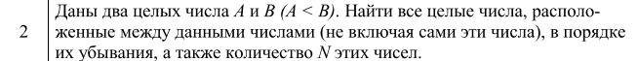
Наименование переменной | Тип данных | Назначение
А | byte | Входное
В | byte | Входное

Код программы:
import java.util.Scanner;

public class Main {
public static void main(String[] args) {
// Создаем объект Scanner для ввода данных
Scanner scanner = new Scanner(System.in);

// Вводим два целых числа A и B
System.out.print("Введите число A: ");
int A = scanner.nextInt();
System.out.print("Введите число B (B должно быть больше A): ");
int B = scanner.nextInt();

// Проверяем, что B больше A
if (B <= A) {
System.out.println("Ошибка: B должно быть больше A.");
} else {
// Находим и выводим все целые числа между A и B в порядке убывания
int count = 0;
for (int i = B - 1; i > A; i--) {
System.out.print(i + " ");
count++;
}

// Выводим количество чисел N
System.out.println("\nКоличество чисел N: " + count);
}

// Закрываем Scanner
scanner.close();
}
}
Блок-схема программы:
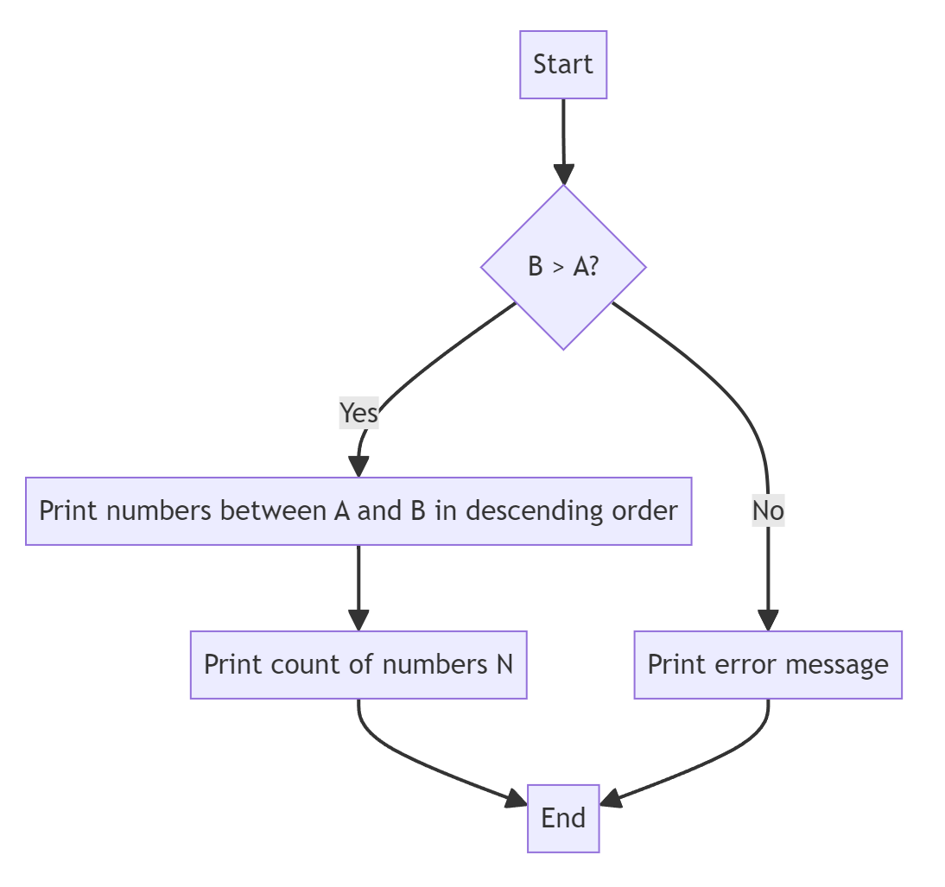
End
Beginning
Скриншот результата:
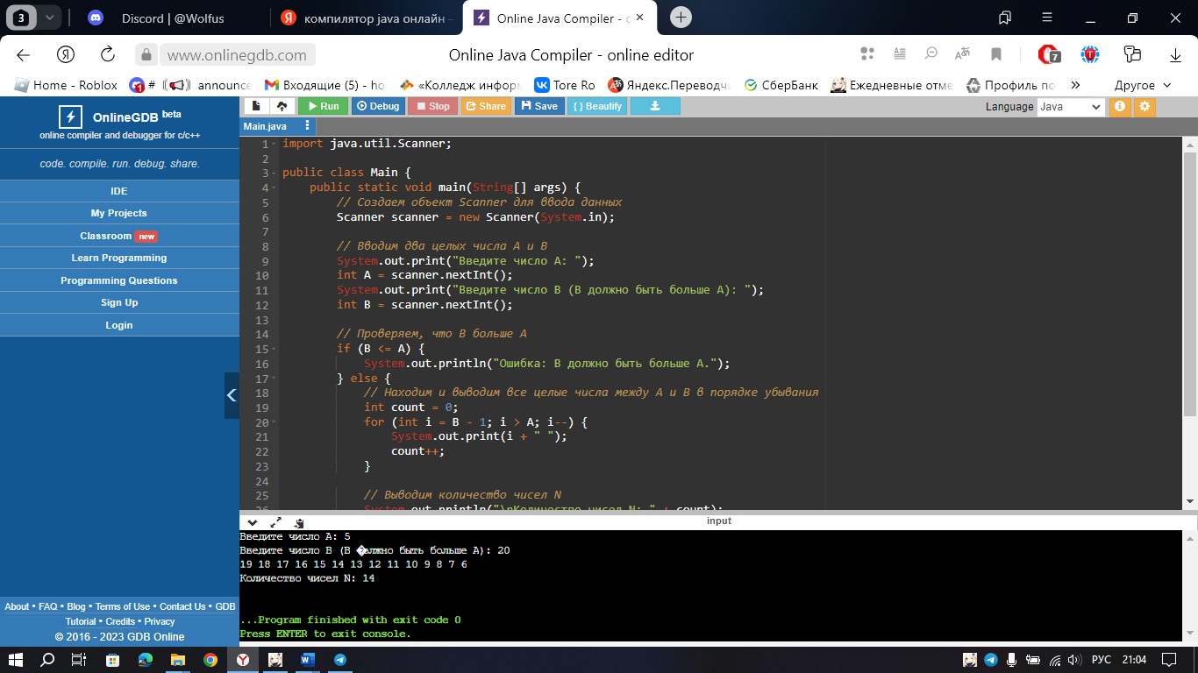

Контрольные вопросы:
- Цикл - это конструкция языка программирования, которая позволяет выполнять блок кода несколько раз. В Java циклы используются для повторения операций или для ожидания определенных условий.
- Java имеет следующие операторы цикла: while, do-while, for, и enhanced for. Каждый из этих операторов имеет свои особенности и используется в зависимости от конкретной задачи.
- Оператор цикла for используется для выполнения блока кода определенное количество раз или до тех пор, пока не будет выполнено определенное условие. Он имеет следующий синтаксис:
for (инициализация; условие; инкремент) {
// тело цикла
}
4. Пример улучшенного цикла for:
List<String> list = new ArrayList<String>();
for (String s : list) {
// тело цикла
}
В этом примере мы перебираем элементы списка list, используя enhanced for loop.
- Операторы break и continue используются для управления выполнением цикла. Оператор break прерывает выполнение текущего цикла и переходит к выполнению кода после цикла. Оператор continue пропускает текущую итерацию цикла и переходит к следующей итерации.

